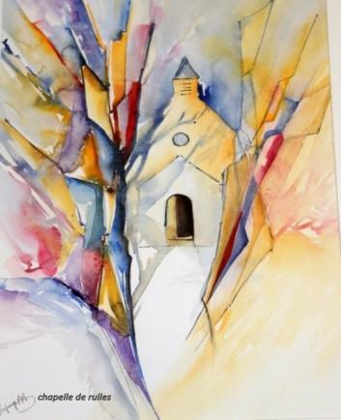
Notre-Dame du Mont Carmel à Rulles.

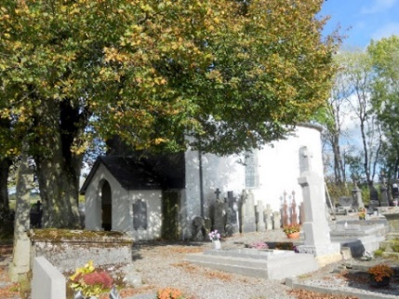
C’est sous la voûte d’un beau ciel bleu
et dans le rayonnement d’un soleil généreux
que se déroule l’eucharistie festive ,
ce dimanche 19 juillet 2020, année du covid-19.
« Tout est grâce ! » ( Georges Bernanos )

« Bénie sois-tu, Vierge Marie… »,
après ce chant d’entrée
c’est le mot d’accueil, de notre Doyen.
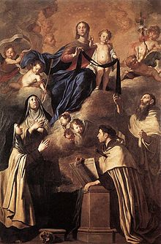
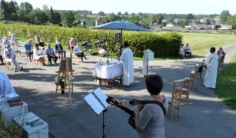
Il exprime sa joie de se rassembler
de nouveau et nous invite
à garder le sourire
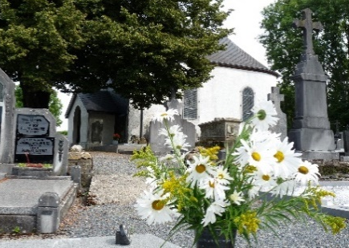
sous nos masques.
« Nous étions en manque.
Nous voici ensemble !
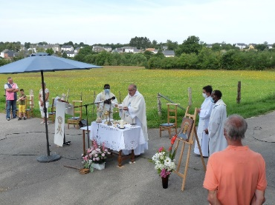
Ouvrons-nous à la source de la vie,
la vie intérieure !... »
Pèlerinage intérieur grâce au covid-19 !
Silence, non dérangé mais orchestré
par le passage de quelques trains !
« Messe sur le monde ! » ( Teilhard de Chardin )
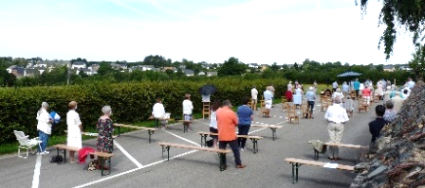
« Tout est grâce ! »

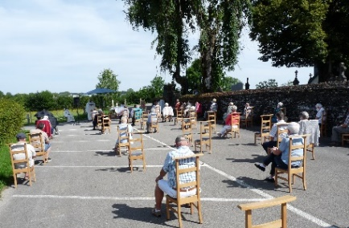
Le Mont Carmel, la Montagne Sainte !
C’est sur la colline de Rulles,
montagne du Seigneur d’aujourd’hui,
aux confins de l’Ardenne et de la Gaume,
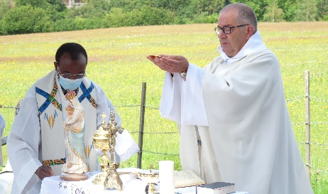
dans les pittoresques méandres de la Rulles,
que se réunissent les fidèles
de l’Unité Pastorale Entre Ardenne et Gaume.
dans la distanciation et sous les masques !
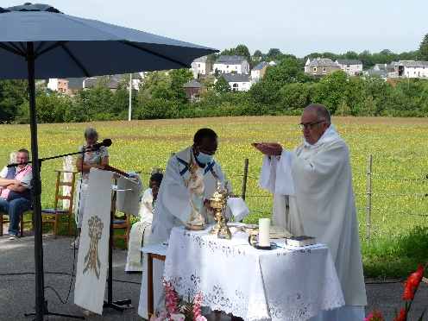
« Tout est grâce ! »

« Toi qui ravis le cœur de Dieu… »
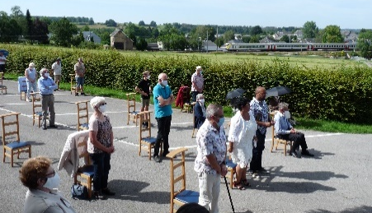
C’est la voix mélodieuse d’Isabelle
qui nous ravit
en même temps que le cœur de Dieu !
Les fidèles chantent avec elle,
sous leur masque !
« Toi Notre-Dame, nous te chantons… »
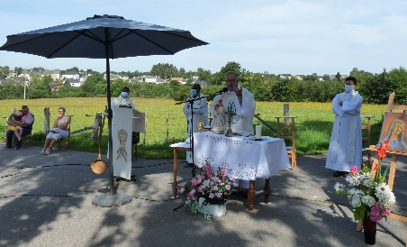
Les chants résonnent
et se propagent dans la vallée.
« Tout est grâce ! »

Nous garderons le souvenir
de ce grand moment
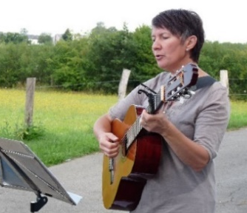
au creux de nos cœurs
pour les méditer, comme Marie ! »
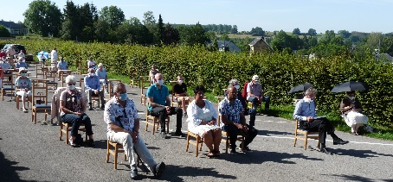
( évangile du jour Lc 2,15-19 ) )
Le grand moment pour Marie
et pour nous, c’est la Nativité.
Eucharistie, Jésus-Christ s’incarne à nouveau,
Dieu se fait proche dans nos distanciations.
Montons à la montagne du Seigneur.
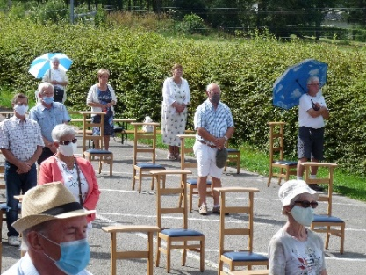
« La première en chemin,
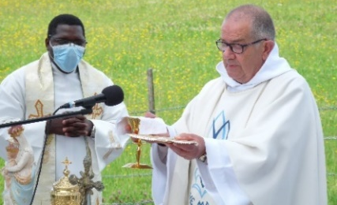
Marie, tu nous entraînes… »
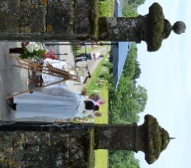
« Accorde-nous, Seigneur,
par la protection de la Vierge Marie
de parvenir à la montagne véritable
qui est le Christ… » ( 1e oraison )
« Tout est grâce ! » frère Robert

